Arbeitsblatt 3: Analyse der Konstruktionsdetails des vorgegebenen Fahrzeugs
Detail |  | Gut, weil … | Verbessern wir, weil … | Bemerkungen
1 | 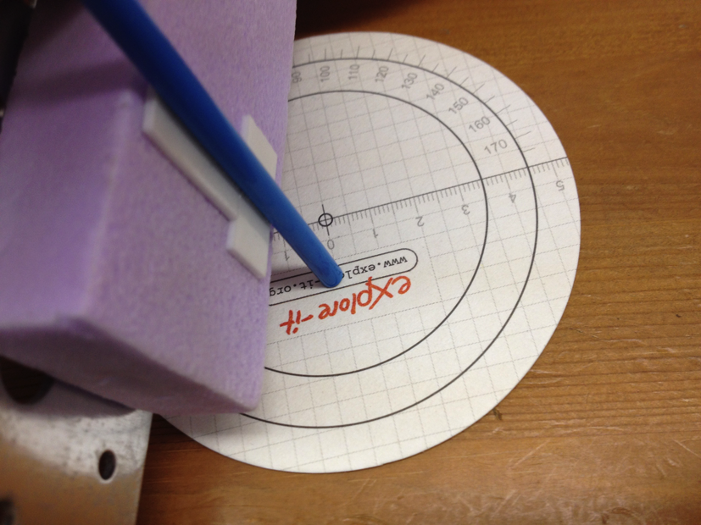 | … das Fahrzeug einen Trinkhalm als Achsenführung hat. | … das Rad eiert. Zudem ist die Achse nicht in der Mitte angebracht. | Die Achsenaufhängung diskutieren.

2
3
4
5
6
7
8
9
10
11
12
13
14
15
16

